洛阳中心小学各学科组学习研讨活动记录

|  |  |  |  |  |  |  |  |
| --- | --- | --- | --- | --- | --- | --- | --- |
| 活动日期 | 2020.3.25 | 活动地点 | 线上 | 主持 | 张晓英 | 记录 | 许飞 |
| 活动名称 | 六下数学教材的使用与评价（区组织第二次线上学科教研活动） | | | | | | |
| 出席成员 | 张晓英、许飞、陈幼峰、马奕文、邹孝莉、万钧、李秋云 | | | | | | |
| 活动仪程 | 1.下载、观看六下剩余部分教材分析的微视频  2.对六下知识困惑或疑惑集体展开讨论  3、观摩张齐华老师的课例和简案《用方向和距离确定位置》 | | | | | | |

活动记录：

一、活动通知

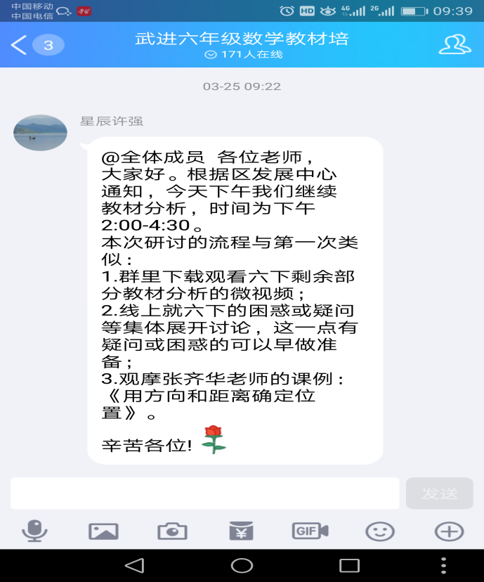

二、研讨过程：

1.一起观看六下教材分析的微视频。

2.线上就六下的困惑或疑问等展开讨论；

3.观摩张齐华老师的课例和简案《方向和距离确定位置》

 转马校建议：马校的建议：  
1、开学后，教师要及时对班级学生居家学习质量进行诊断评估，精准把握学生的学习起点，科学合理地安排教学进度。对部分无法线上学习或线上学习效果不佳的学生，要做好教学补偿工作，并将教学补偿贯彻于教学常规的各个环节(尤其是备课)。

2、开学前几天，要做好学生的心理调适工作，毕竟封闭了两个多月，开始的教学进度可以慢些。

三、研讨中提出的问题

1、确定位置中，在平面图上标注某位置时是否要强调标注角度和图上距离？

答：角度标一下，图距由短竖线可以看出来的。角度包括在方向里。建议画短竖线（与教材上一致）。便于看的人一眼换算出实际距离。同意，如2.6厘米等特殊情况写一下比较好。2.5厘米不一定要写。

2、还有线段比例尺，去年有这样的情况出现，线段比例尺上一段不是一厘米，是0.5厘米，在解答的时候，是否是按0.5来算还是按1厘米来算。

答：按实际情况来算，不能把0.5厘米看成1厘米，个人觉得线段上是多少，就表示多少，有时还真要用尺量一下的，不过如果不是1厘米或者0.5厘米，线段比例尺就失去了简洁方便的特点了

3、学生画方向角的度数时经常画成与东西方向的夹角，实际教学中如何避免？

答：这里实际上就是要学生搞清楚，画角时零刻度线与哪条边对齐。让学生充分掌握量或画这个方向角的方法，这个角必须是和南北方向线之间的夹角。有的学生会误以为是和水平方向线的夹角，所以练习中也经常会出现与水平方向线之间的夹角。是的。东西方向，一般在东南、东北、西南、西北的时候用东西方向为标准；北偏东、北偏西、南偏东、南偏西是以南北方向为标准。这个在新课的时候要说明的。

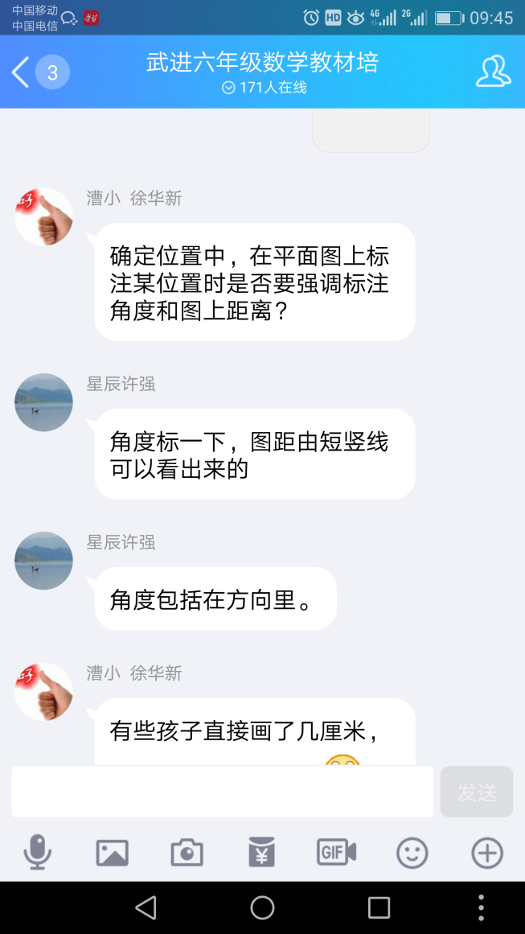

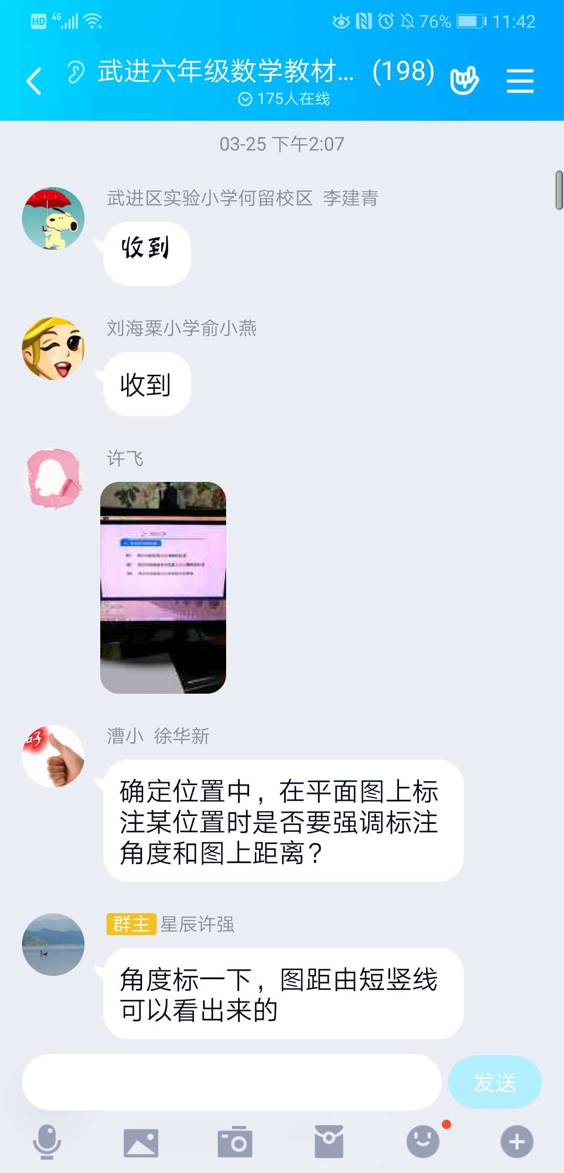

研讨总结：

张晓英：确定位置这部分不建议自学，这部分内容要注意的小知识点比较多，须要强调的的易错点也多。

万钧：开学后重教是必须的，但是学生这时的学习情况和状态差异太大，可能会感觉学过了都会了。就不再那么认真了。而且有些做题习惯已经养成不好纠正。